دکتر عرفان صلاحی نژاد  دانشیار  تلفن: 84063283  رایانامه: salahinejad@kntu.ac.ir  وبگاه: https://wp.kntu.ac.ir/salahinejad  تحصیلات:  کارشناسی مهندسی مواد (گرایش متالورژی صنعتی)- دانشگاه سیستان و بلوچستان  کارشناسی ارشد مهندسی مواد (گرایش شناسایی و انتخاب مواد مهندسی)- دانشگاه شیراز  دکترای مهندسی مواد- دانشگاه شیراز | 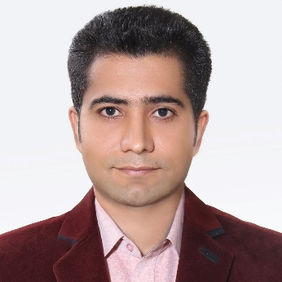

زمینه های پژوهشی:
- مهندسی سطح بیومواد
- ساخت داربست های مهندسی بافت
- توسعه سیستم های دارورسانی هدفمند

بیوگرافی:

دکتر عرفان صلاحی نژاد فارغ التحصیل کارشناسی مهندسی مواد از دانشگاه سیستان بلوچستان (در سال 1385) و کارشناسی ارشد و دکتری از دانشگاه شیراز (به ترتیب در سال های 1387 و 1391) است. ایشان در سال 1392 به عضویت هیئت علمی دانشکده مهندسی و علم مواد دانشگاه صنعتی خواجه نصیرالدین طوسی در آمدند. عمده فعالیت های پژوهشی ایشان متمرکز بر حوزه بیومواد (زیست مواد) بوده است. به طور خاص تر، مهندسی سطح بیومواد فلزی از طریق پوشش دهی و کنترل زبری به منظور کنترل عملکرد زیستی آن ها و ساخت و مشخصه یابی داربست های نوین مهندسی بافت های سخت و حامل سیستم های دارورسانی هدفمند از موضوعات پژوهشی مورد علاقه ایشان است.

مقالات منتخب:

1. S. Rastegari, E. Salahinejad, Surface modification of Ti-6Al-4V alloy for osseointegration by alkaline treatment and chitosan-matrix glass-reinforced nanocomposite coating, Carbohydrate Polymers, 2019; 205: 302–311.
2. H. Rahmani, E. Salahinejad, Incorporation of monovalent cations into diopside to improve biomineralization and cytocompatibility, Ceramics International, 2018; 44: 19200–19206.
3. E. Salahinejad, R. Vahedifard, Deposition of nanodiopside coatings on metallic biomaterials to stimulate apatite-forming ability, Materials and Design, 2017; 123: 120–127.
4. E. Salahinejad, M. Ghaffari, D. Vashaee, L. Tayebi, Is cell viability always directly related to corrosion resistance of stainless steels? Materials Science and Engineering: C, 2016; 62: 439–443.
5. E. Salahinejad, M.J. Hadianfard, D.D. Macdonald, S. Sharifi-Asl, M. Mozafari, K.J. Walker, A. Tahmasbi Rad, S.V. Madihally, D. Vashaee, L. Tayebi, Surface modification of stainless steel orthopedic implants by sol–gel ZrTiO4 and ZrTiO4–PMMA coatings, Journal of Biomedical Nanotechnology, 2013; 9: 1327-1335.
6. E. Salahinejad, M.J. Hadianfard, D.D. Macdonald, S. Sharifi-Asl, M. Mozafari, K.J. Walker, A. Tahmasbi Rad, S.V. Madihally, L. Tayebi, In vitro electrochemical corrosion and cell viability studies on nickel-free stainless steel orthopedic implants, PLOS ONE, 2013; 8: 1-8.

دکتر کیوان نارویی  استادیار  تلفن: 84063283  رایانامه: knarooei@kntu.ac.ir  وبگاه: https://wp.kntu.ac.ir/knarooei  تحصیلات:  کارشناسی مهندسی مواد- دانشگاه صنعتی اصفهان  کارشناسی ارشد مهندسی مواد- دانشگاه صنعتی شریف  دکترای مهندسی مواد- دانشگاه صنعتی شریف | 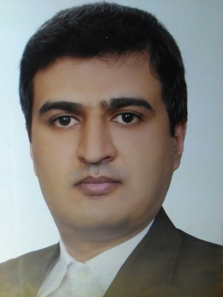

زمینه های پژوهشی:
- مدلسازی رفتار هایپرالاستیک بافتها و بیومواد
- مدلسازی رفتار پلیمرهای هوشمند زیست سازگار
- طراحی و ساخت ایمپلنت با روش پرینت 3 بعدی
- مدلسازی و ساخت سنسورهای wearable

بیوگرافی:
دکتر کیوان نارویی کارشناسی مهندسی مواد را از دانشگاه صنعتی اصفهان در سال 1381، کارشناسی ارشد مهندسی مواد را از دانشگاه صنعتی اصفهان در سال1383 و دکتری تخصصی مهندسی مواد را از دانشگاه صنعتی شریف در سال 1389 دریافت کرد. ایشان از سال 1391 به گروه مهندسی مواد دانشگاه صنعتی خواجه نصیرالدین طوسی ملحق شدند و در زمینه رفتار مکانیکی غیر خطی مواد بخصوص بیومواد و بافتهای بدن به تحقیق پرداختند. در این راستا با توجه به عدم وجود معادلات ساختاری مناسب برای بررسی رفتار غیرخطی بافتها در نرم افزارهای تجاری، توابع هایپرالاستیک جدیدی پیشنهاد شد و به عنوان اولین پژوهش در استخوان دیمینرال و دیپروتین شده مورد استفاده قرار گرفت. سپس این توابع بسط داده شد و رفتار اکستنسور دست، کبد، عروق، غشا خارجی قلب (pericardium)، قرنیه چشم و پوست خوک مورد استفاده قرار گرفتند. در جهت بررسی رفتار وابسته به زمان بافتهای بدن و هیدوروژلها توابع جدید ویسکوهایپرالاستیک پیشنهاد شد و در این راستا اثر نرخ و زمان بخیه زدن پس از جراحی مورد بررسی قرار گرفت. جهت بررسی رفتار مکانیکی غیرخطی پلیمرهای هوشمند زیست سازگار اخیرا مدلهای ترمومکانیکی پیشنهاد شده است و برای اولین بار طراحی پلیمرهای هوشمند دو جهته مورد بررسی قرار گرفت. در جهت ساخت ایمپلنتها پرینتر 3 بعدی بر اساس مکانیزم FDM ساخته شده است و توسط آن ایمپلنت مهره، استخوان و استنت تولید شده است.

مقالات منتخب:

1. M. Hosseinzadeh, M.Ghoreishi, K.Narooei , Investigation of hyperelastic models for nonlinear elastic behavior of demineralized and deproteinized bovine cortical femur bone, Journal of the Mechanical Behavior of Biomedical Materials, 2016.
2. N. Elyasi, K. Karimi Taheri, K. Narooei, A. Karimi Taheri, A study of hyperelastic models for predicting the mechanical behavior of extensor apparatus, Biomechanics and Modeling in Mechanobiology, 2017.
3. K. Narooei, M. Arman, Generalization of exponential based hyperelastic to hyper-viscoelastic model for investigation of mechanical behavior of rate dependent materials, Journal of the Mechanical Behavior of Biomedical Materials, 2018.
4. M. Arman, K. Narooei, An Investigation to Nonlinear Elastic Behavior of Pericardium Using Uniaxial Tensile Test, Journal of Stress Analysis, 2016.
5. K. Narooei, M. Arman, Modification of exponential based hyperelastic strain energy to consider free stress initial configuration and Constitutive modeling, Journal of Computational Applied Mechanics, 2018.

دکتر مهرداد آقایی خفری  استاد  تلفن: 84063280  رایانامه: maghaei@kntu.ac.ir  وبگاه: http://wp.kntu.ac.ir/maghaei  تحصیلات:  کارشناسی مهندسی مواد- دانشگاه صنعتی شریف  کارشناسی ارشد مهندسی مواد- دانشگاه تهران  دکترای مهندسی مواد- دانشگاه تهران | 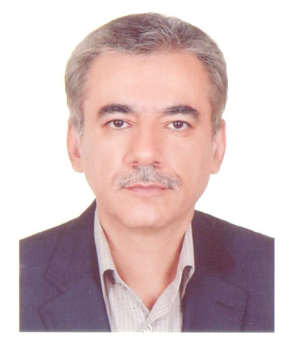
زمینه های پژوهشی:
- توسعه داربستهای فلز-آلی جهت رهایش دارو
- تجهیزات آنژیوپلاستی
- بیومواد: سوپرآلیاژها و آلیاژهای تیتانیم

بیوگرافی:

دکتر مهرداد آقایی خفری کارشناسی مهندسی مواد-شکل‌دهی فلزات را درسال 1368 از دانشگاه صنعتی شریف و کارشناسی ارشد مهندسی مواد-شناسایی و انتخاب مواد را در سال 1375 از دانشگاه تهران و دکترای مهندسی مواد را در سال 1380 از دانشگاه تهران دریافت کرد. ایشان از سال 1380 به دانشکده مهندسی مکانیک-گروه مواد دانشگاه صنعتی خواجه نصیرالدین طوسی ملحق و فعالیتهای آموزشی و پژوهشی خود را در حوزه مهندسی مواد ادامه داد. ایشان علاوه بر فعالیت در حوزه‌های پژوهشی مهندسی مواد در زمینه مهندسی پزشکی نیز مشغول به تحقیق هستند. ازجمله زمینه‌های پژوهشی ایشان می‌توان به توسعه داربستهای فلز-آلی (MOF) به منظور بارگذاری و رهایش کنترل شده دارو اشاره کرد. ساخت نانوذرات هیبریدی پلیاکریلات-سیلیکا با هدف بکارگیری در سیستمهای دارورسانی هدفمند نیز از دیگر زمینه های پژوهشی ایشان است. توسعه فناوری سوپرآلیاژها و آلیاژهای تیتانیوم برای کاربردهای مهندسی پزشکی از جمله دیگر فعالیتهای ایشان است که با همکاری دانشگاه پلی‌تکنیک کاتالونیا در اسپانیا صورت گرفته است. یکی دیگر از زمینههای پژوهشی آقای دکتر آقایی که در قالب همکاری آزمایشگاه فراوری مواد دانشگاه خواجه نصیر و مراکز درمانی قلب و عروق دنبال می شود، پیگیری توسعه و ساخت تجهیزات آنژیوپلاستی مثل انواع وایر، شیت و استنتهای کرونری میباشد.

مقالات منتخب:

1. M Azarbarmas, M Aghaie-Khafri, A New Cellular Automaton Method Coupled with a Rate-dependent (CARD) Model for Predicting Dynamic Recrystallization Behavior, Metallurgical and Materials Transactions A, 2018, https://doi.org/10.1007/s11661-018-4533-3
2. Sheikh-Ansari M.H., Aghaie-Khafri M., A thermodynamic approach to analyze shear localization in semi-solid materials, Continuum Mechanics and Thermodynamics, 2018, https://doi.org/10.1007/s00161-018-0642-x,
3. Soaadatfar M., Aghaie-Khafri M., Thermoelastic analysis of a rotating functionally graded cylindrical shell with functionally graded sensor and actuator layers on an elastic foundation placed in a constant magnetic field, Journal of Intelligent Material Systems and Structures, vol. 27, 2016, pp 512-527.
4. M Azarbarmas, M Aghaie-Khafri, JM Cabrera, J Calvo, Dynamic recrystallization mechanisms and twining evolution during hot deformation of Inconel 718, Materials Science and Engineering A, v. 678, 2016, pp 137-152.

دکتر رضا اسلامی فارسانی  دانشیار  تلفن: 84063218  رایانامه: eslami@kntu.ac.ir  وبگاه: https://wp.kntu.ac.ir/eslami  تحصیلات:  کارشناسی مهندسی مواد (گرایش تولید آهن و فولاد)- دانشگاه تهران  کارشناسی ارشد مهندسی مواد (گرایش شناسایی و انتخاب مواد مهندسی)- دانشگاه تهران  دکترای مهندسی مکانیک (گرایش طراحی جامدات)- دانشگاه صنعتی خواجه نصیرالدین طوسی | 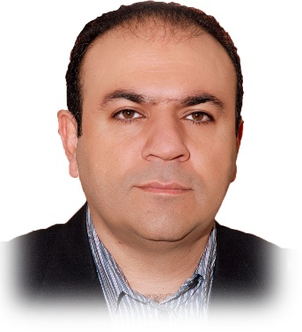

زمینه های پژوهشی:
- مواد پیشرفته و هوشمند مورد استفاده در پزشکی
- الیاف پیشرفته و نانومواد
- هیدروژل های خودترمیم جهت ترمیم زخم و رهایش دارو

بیوگرافی:

دکتر رضا اسلامی فارسانی، کارشناسی مهندسی مواد را از دانشگاه تهران در سال 1369، کارشناسی ارشد مهندسی مواد را از دانشگاه تهران در سال1372 و دکتری تخصصی مهندسی مکانیک را از دانشگاه صنعتی خواجه نصیرالدین طوسی در سال 1384 دریافت کرد. ایشان از سال 1387 به گروه مهندسی مواد دانشگاه صنعتی خواجه نصیرالدین طوسی ملحق شد و فعالیت های آموزشی و پژوهشی خود را در حوزه مهندسی مواد و مکانیک ادامه داد. فعالیت های اولیه او در زمینه مهندسی پزشکی، تحقیقات در زمینه مواد مناسب از جمله الیاف کربن و کامپوزیتهای زمینه پلیمری بود. زمینه‌های پژوهشی ایشان در سالهای اخیر مرتبط با بیومواد نیز موضوع خودترمیمی بوده که از موجودات زنده الگوبرداری شده است. مواد خودترمیم برای ترمیم زخم و رهایش دارو از موضوعات پژوهشی جدید مورد علاقه دکتر اسلامی محسوب می شوند.

مقالات منتخب:

1- ر. اسلامی فارسانی، اندام مصنوعي با چه موادي ساخته مي شوند، ماهنامه مهندسي پزشكي، شماره 24-23، 1382، 33-31.
2- ر. اسلامی فارسانی، ع. شکوه فر، آ. صدقی، كاربردهاي باليني الياف كربن، ماهنامه مهندسي پزشكي، شماره 39، 1383، 42-40.
3- R. Eslami Farsani, A. shokuhfar, A. Sedghi, Carbon Fibers-Polymer Composites in Human Body, E-MRS 2004 Fall Meeting, Poland, Warsaw, 6-10 Sept. 2004.
4- R. Eslami Farsani, A. shokuhfar, A. Sedghi, Carbon Fiber Production Based on Commercial Polyacrylonitrile Fibers of Wet Formation, Fibre Chemistry, Vol. 38, No. 5, 2006, 383-386.
5- M. A. Poormir, S. M. R. Khalili, R. Eslami Farsani, Optimal Design of A Bio-Inspired Self-Healing Metal Matrix Composite Reinforced with NiTi Shape Memory Alloy Strips, Journal of Intelligent Material Systems and Structures, Vol. 29, No. 20, 2018, 3972–3982.
6- Gh. R. Aghamirzadeh, S. M. R. Khalili, R. Eslami Farsani , A. Saeedi, Experimental Investigation on the Smart Self-Healing Composites Based on the Short Hollow Glass Fibers and Shape Memory Alloy Strips, Polymer Composites, 2018, DOI 10.1002/pc.24953.

